Presseinformation
»Baltrumer Dünensingen« von Ulrike Barow
Meßkirch, März 2021

Erinnerung an die 1970er
Der neue Baltrum-Krimi von Ulrike Barow
Der Urlaub in Deutschland gewinnt heutzutage immer mehr an Beliebtheit. Die ostfriesische Insel Baltrum ist schon seit Jahrzehnten ein Sehnsuchtsort, der die Touristen anzieht. Vor diesem Hintergrund spielt Ulrike Barows neuer Krimi »Baltrumer Dünensingen« mit Inselpolizist Michael Röder. Die Kurverwaltung veranstaltet mit der »Woche 77« einen Rückblick auf eben dieses Jahr. Der damalige Strandfotograf Sigmar Benedikt will sich die Feierlichkeiten mit seinem Mann Ulf Martens nicht entgehen lassen. Die Nostalgie wird jedoch bald erschüttert als kurz nacheinander zwei Leichen auftauchen. Sigmar und Ulf kannten die Toten und geraten schnell in den Kreis der Verdächtigen. In diesen reiht sich auch der Neffe der Galeristin ein, bei der einer der Toten, der Künstler Peter Wurzellage, seine Bilder ausstellte. Im Trubel der Erinnerungswoche muss Kommissar Röder die Hinweise zusammensetzen. Ulrike Barow verbindet einen spannenden Kriminalfall mit interessanten Rückblicken auf die ostfriesische Insel in den 1970er Jahren. Gleichzeitig blickt sie einfühlsam auf Emotionen, die Menschen zum Äußersten treiben können.

Zum Buch
Sigmar Benedikt hält nichts mehr auf dem Festland, als er hört, dass seine geliebte Insel mit der »Woche 77« das Jahr feiert, in dem er auf Baltrum als Strandfotograf tätig war. Sein Mann, Ulf Martens, begleitet ihn. Am Tag nach ihrer Ankunft wird der Künstler Peter Wurzellage tot aufgefunden. Er stellte in der Baltrumer Galerie »Eiland« seine Bilder aus. Zuhause in Brake hatten die beiden Männer bereits viel Ärger mit dem Künstler. So geraten sie ins Visier der Ermittler. Doch auch der Neffe der Galeristin verwickelt sich in Widersprüche …

Die Autorin
Ulrike Barow wuchs in Gütersloh auf und machte eine Ausbildung zur Buchhändlerin. Danach zog es sie zum Lieblingsurlaubsort ihrer Kindheit, der kleinen Nordseeinsel Baltrum. Dort lernte sie ihren Mann kennen und arbeitete im Einzelhandel sowie im familieneigenen Vermietungsbetrieb. Nebenbei verfasste Ulrike Barow Artikel für die Lokalzeitung. Vor einigen Jahren griff sie die Idee auf, Baltrum-Krimis zu schreiben. Viele Kurzgeschichten sind seitdem ebenfalls entstanden. Inzwischen lebt sie mit ihrer Familie nicht nur auf der Insel, sondern auch in der schönen ostfriesischen Stadt Leer.

Baltrumer Dünensingen
Ulrike Barow
283 Seiten
EUR 12,00 [D] / EUR 12,40 [A]
ISBN 978-3-8392-2794-7
Erscheinungstermin: 10. März 2021
Kontaktadresse:

Gmeiner-Verlag GmbH
Petra Asprion
Im Ehnried 5
88605 Meßkirch
Telefon: 07575/2095-153
Fax: 07575/2095-29
petra.asprion@gmeiner-verlag.de
www.gmeiner-verlag.de

Cover und Autorenfoto zum Download

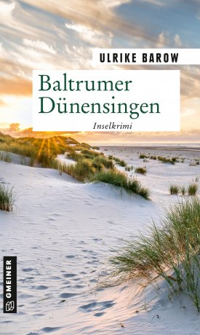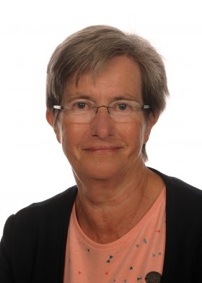
© privat

Anforderung von Rezensionsexemplaren:
- Ulrike Barow »Baltrumer Dünensingen«, ISBN 978-3-8392-2794-7

Absender:

^{Redaktion}

^{Ansprechpartner}

^{Straße}

^{Land-PLZ Ort}

^{Telefon / Telefax}

^{E-Mail}

